Телеканал Афонтово совместно с Министерством социальной политики в 6 раз организовали благотворительную акцию
«Я ДЕД МОРОЗ» https://afontovo.ru/news/dedom-morozom-mozhet-stat-kazhdyy/
В этом году мы решили присоединиться к данной акции, посодействовать и порадовать одиноких пенсионеров - постояльцев пансионата «Родник».
Наши подарки включили в себя:
- угощения: зефир, пастила, мармелад, мягкие конфеты к чаю на основе фруктозы, а также самого чая;
- теплые вещи: носки, варежки;
- новогодние сувениры: елочные шары, небольшие елочки, чайные кружки;
- средства личной гигиены: шампуни, гелий для душа, крема, мыла;
- открытки с нашими поздравлениями и пожеланиями.
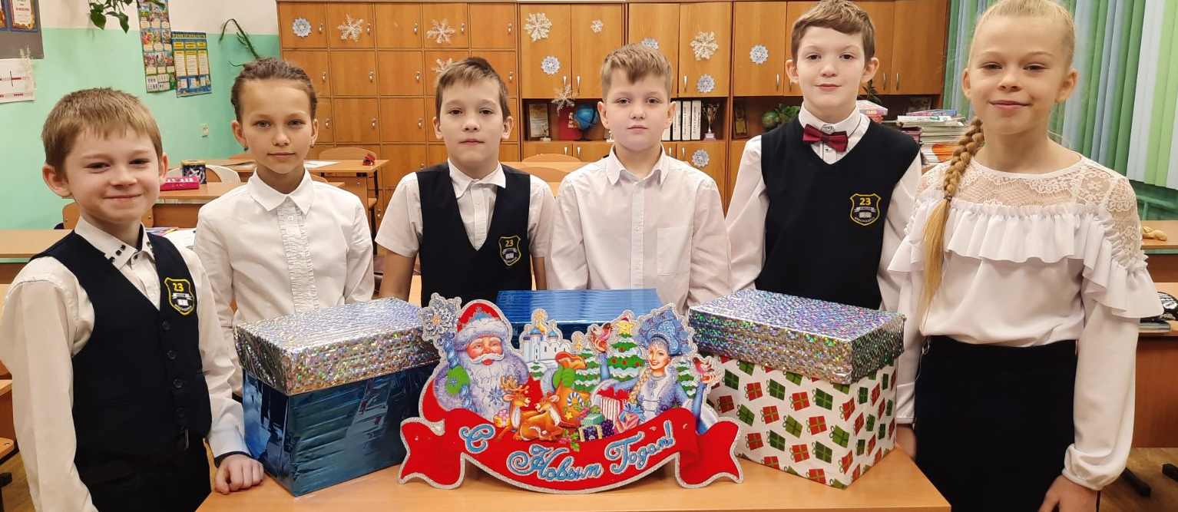
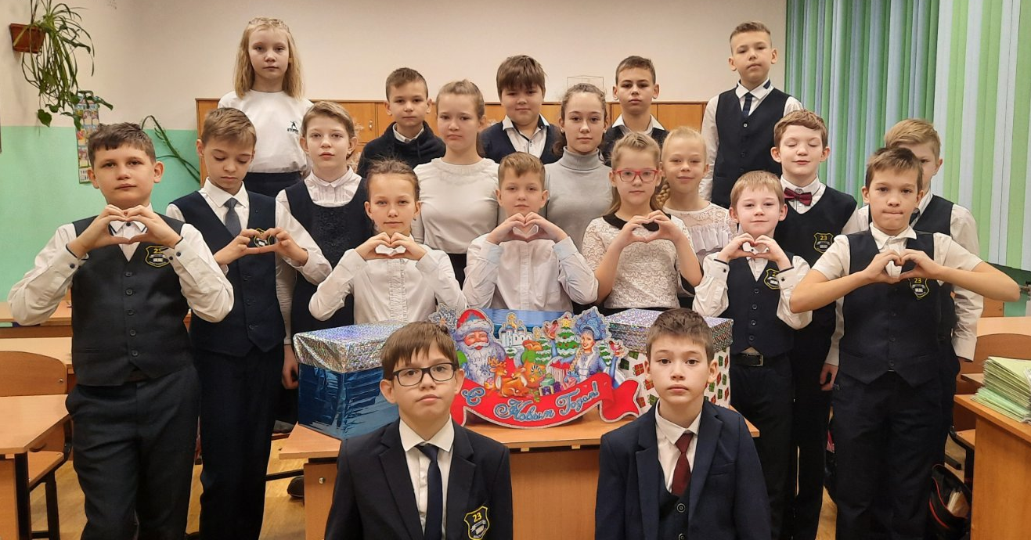
Новый год – это время чудес и волшебства! Так пусть же все почувствуют себя нужными.

